为梦想起航
——市南区2018年寒假心理教师培训研讨活动
2018年1月23日，市南区中小学心理健康教师共45人齐聚青岛市基隆路小学，参加市南区2018年寒假心理教师培训研讨活动。本次培训的主题是《聚焦学科育人功能、深化课程改革与教学改革》，培训内容主要有三部分，分别是“基于标准的课堂教学改进”、“《觉察 行动 感悟》学书用书指导”、“为梦想起航——回顾与展望”。
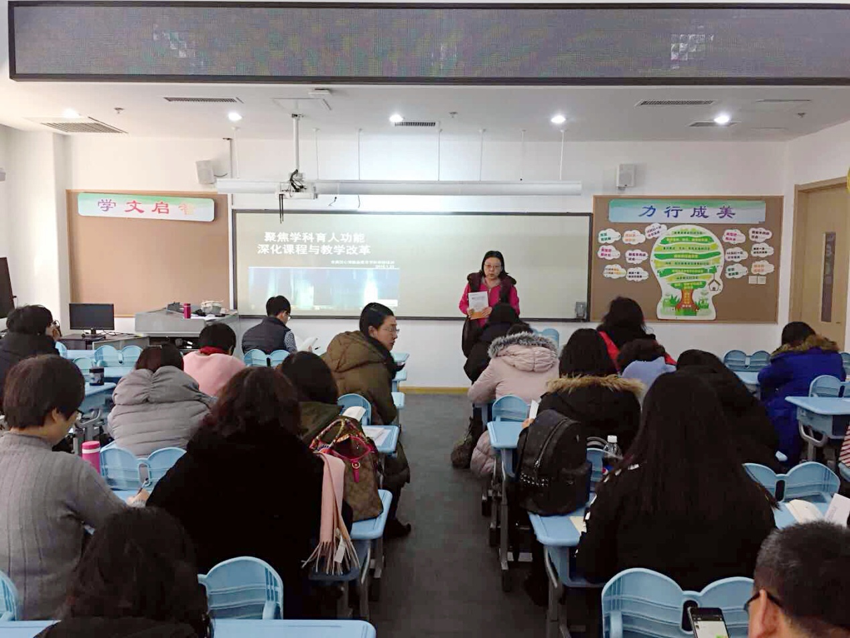

- 基于标准的课堂教学改进
松梅老师为大家做了《基于标准的课堂教学改进——班级心理辅导活动课的操作实务》的专题讲座，具体分析了班级心理辅导活动课的性质与定位、四条设计要求、五条活动原则、八条操作要领和十项辅导技巧的内容。然后，松梅老师通过一问一思考、边答边讲解的方式，为大家详细解答了在班级心理辅导活动课中常遇到的问题的解决策略。
问题1：教育定位，我们要培养怎样的人？
了解教学对象，以心理学理论为依托，结合当前孩子的成长环境，把握学生心理发展的基本特点。教师要明确自身的定位，做孩子心目中的重要他人，以身示范。
问题2：如何突破重、难点？
寻找共同点，先跟后带。立足于“我们喜欢和我们相似的人”，“理解和认可，是沟通引导的前提”等心理学原理，提出解决策略“寻找共同点” ，以共同点为起始展开交流，先跟后带达成教育目标。
问题3：如何指出学生的问题？
培养自尊心，先扬后抑。立足于“每个人都在寻找心理平衡”，“许多孩子的问题在于自我评价”等心理学原理，提出解决策略“赞美” ，通过赞美培养其自尊，通过赞美让其自我调整。
问题4：怎样对学生提出要求？
逐级提要求，先小后大。立足于“说到做到，谁也不愿意自己言而无信”等心理学原理，提出解决策略“承诺” ，通过逐级提要求，小要求促进大改变。教师提出的承诺要合适，做到公开、监督、惩罚，做火炉，不做地雷 。
问题5：如何肯定一个学生的表现？
多元鼓励，先远后近。鼓励的物质强化物种类应多样，有针对性的选择代币制、契约、物质性强化、活动性强化、象征性强化等方式。奖励的效果应该做到“意料之外，情理之中” 。
问题6：学生不听你的道理怎么办？
以实事引导，先情后理。立足于“情绪表现的两个阶段，先是生理唤醒体验，二是对生理表现的归因”，“在情绪不稳定的情况下，容易受外界影响”等情绪的基本规律，提出策略“活动+成功”，在活动中激发情绪，在激动时实施影响，让孩子都活在希望中，都有成功的可能性。
二、《觉察 行动 感悟》学书用书指导
本环节分别由三位老师对《觉察 行动 感悟》——中小学心理健康教育生活化案例教学实践用书进行分学段的用书指导。
1.青岛7中的刘倩老师进行初中心理健康教育学书用书指导
刘倩老师带领大家就《天天好心情》（初中）、《和情绪做朋友》（小学）这两课，针对本书使用时可能会产生的困难，及有哪些更好的建议或措施这两个问题，进行小组讨论与分享。
2.宁夏路小学的郭斐老师进行小学心理健康教育学书用书指导
郭斐老师给大家分享了《幸福成长小升初》一课的设计初衷及设计思路，同时分享了上课的体验与感受，希望本书能给大家的教学工作带来好的启发。
3.三江学校的崔秀玲老师进行特殊教育学校心理健康教育学书用书指导
崔秀玲老师从教材的亮点、教材使用的探讨、对心理课的看法、反思与提升四个方面与大家进行分享，希望大家能够抓住本书的框架进行创新，充分利用新课改赋予教师的权利，对教材作科学的改变与创新。
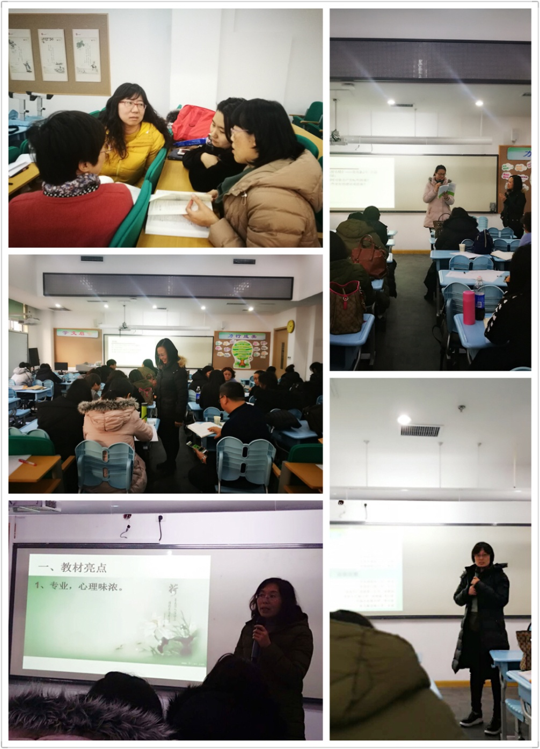
- 为梦想起航——回顾与展望
首先，松梅老师为大家做了2017年心理健康教育工作总结，市南区心理健康教育在青岛市的起到带动作用，涌现出一些优秀的学校和个人的先进经验和做法，受到各级各类的表彰。
最后，松梅老师为大家讲解2018年心理健康教育工作计划并对假期备课与相关学习进行指导。新的学期，将着力构建课程建设指导、大力建设课程资源、推进成果转化、加强教师能力素养，为市南区品质教育品牌的打造，为推动教育的内涵发展，为学生的全面、健康、个性化发展而努力！

